FABRICACIÓN Y PUESTA EN MARCHA DE UN EQUIPO MAGNETOREOLOGICO
MANUFACTURE AND SETTING UP A MAGNETOREOLOGICAL EQUIPMENT

Néstor Ricardo Rojas Reyes. Ph. D. Universidad Nacional de Colombia sede Medellín. Instituto de Minerales CIMEX. Facultad de Minas. nrrojasr@unal.edu.co
Gali Ronel Quitian Chila. MSc. Universidad Nacional de Colombia sede Medellín. Instituto de Minerales CIMEX. Facultad de Minas. grquitianc@unal.edu.co.
Wilmer Saldarriaga Agudelo. Ph. D. Universidad Nacional de Colombia sede Medellín, Laboratorio de Materiales Cerámicos y Vítreos, A.A. 568, Medellín, Colombia. Facultad de Ciencias, wjsaldarriagaa@unal.edu.co

Resumen
Los fluidos magnetoreológicos (FMR) son materiales cuyas propiedades varían considerablemente en presencia de un estímulo externo, conocidos también como materiales inteligentes. La aplicación del campo magnético fue lograda a través de la construcción de un dispositivo que integra cuatro imanes de neodimio con la capacidad de producir un campo magnético sobre el FMR en un rango de 0 a 0,25 Teslas. Los análisis reológicos se realizaron en un reómetro rotacional Kinexus Pro con una geometría de cilindros concéntricos C25 y a este equipo se le integró el dispositivo con los cuatro imanes de neodimio. Se fabricó una suspensión de partículas de magnetita con tamaño de 44,5 µm dispersas en aceite, con concentraciones de trabajo de 5%, 10% y 15% en volumen. La caracterización magnetoreológica se realizó con una tasa de cizalladura de 1 a 1000 s⁻¹ y con variaciones de campos magnéticos de 0, 50, 100, 300, 600 y 1200 Gauss. En general se observa que el campo magnético influye en mayor proporción que la cantidad volumétrica de sólidos para todas las suspensiones. Para suspensiones con fracción volumétrica de 5% se obtienen variaciones en la viscosidad hasta de 6 veces su valor; para suspensión con 10% se registran aumentos de 30 veces; y para suspensiones con 15% se obtienen cambios de 150 veces el valor de la viscosidad.

Palabras claves: Fluidos magnetoreológicos, concentración volumétrica de sólidos, viscosidad.

Abstract
The magnetorheological fluids (FMR) are materials whose properties vary considerably in the presence of an external stimulus, also known as intelligent materials. The application of the magnetic field was achieved through the construction of a device that integrates four neodymium magnets with the capacity to produce a magnetic field on the FMR in a range of 0 to 0.25 Teslas. The rheological analyzes were performed on a Kinexus Pro rotational rheometer with a C25 concentric cylinder geometry and the device was integrated with the four neodymium magnets. A slurry of magnetite particles of size 44.5 μm dispersed in oil was fabricated, with working concentrations of 5%, 10% and 15% by volume. The magnetorheological characterization was performed with a shear rate of 1 to 1000 s⁻¹ and with various magnetic fields from 0, 50, 100, 300, 600 y 1200 Gauss. In general it is observed that the magnetic field influences in greater proportion than the volumetric quantity of solids for all the suspensions. For suspensions with a volumetric fraction of 5%, viscosity variations are obtained up to 6 times their value; for suspension with 10% increases are recorded 30 times; and for suspensions with 15% changes of 150 times the value of the viscosity are obtained.

Keywords: Magnetorheological fluids, volumetric solids concentration, viscosity.

- Introducción
Los materiales inteligentes son materiales cuyas propiedades reaccionan a su ambiente, esto significa que alguna de sus propiedades puede ser cambiada por una condición externa, tal como temperatura, luz, presión, campos eléctricos o magnéticos. Se han encontrado muchos materiales catalogados como materiales inteligentes; de los cuales los más importantes son las suspensiones magnéticas (fluidos magnetoreológicos y ferrofluidos), fluidos electroreológicos, materiales piezoeléctricos y aleaciones con memoria de forma.
Un fluido magnetoreológico (FMR) es una suspensión compuesta por partículas magnéticas como magnetita, carbonilo de hierro o aleaciones, de tamaño de micrones sumergidos en un fluido no magnético [1, 2]; este medio continuo puede ser aceite mineral o aceite de silicona [2]. Estas suspensiones tienen la capacidad de cambiar sus propiedades reológicas (esfuerzo de fluencia y viscosidad) de forma reversible en milisegundos cuando se someten a campos magnéticos variables [3].
Debido a la polarización inducida en las partículas suspendidas por la aplicación de un campo magnético externo, el fluido se transforma de un estado líquido a un estado sólido, basado en las estructuras de las partículas en forma de cadena que resisten el movimiento del fluido y aumentan sus características viscosas [4]. Este comportamiento reológico es análogo a los plásticos de Bingham, los cuales tienen esfuerzo de fluencia. Un esquema de partículas alineadas en la dirección del campo aplicado se muestra en la Figura 1 [3].

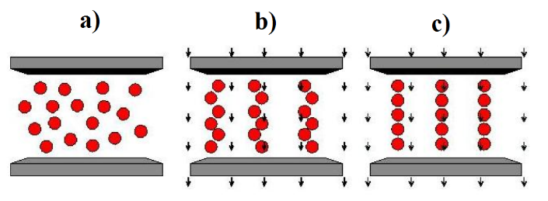
Figura 1. Esquema de un FMR: a) sin campo magnético, b) con campo magnético, c) con cadenas formadas [3].

Los principales equipos para determinar la reología de los FMR son los reómetros, muchos de los equipos con los que se han hecho investigaciones en este campo fueron principalmente modificaciones de reómetros convencionales, sin embargo, en el mercado existen equipos especializados para la caracterización de este tipo de fluidos, estos equipos presentan la capacidad de aplicar altos torques y rangos amplios de campos magnéticos, no obstante, estos equipos presentan altos costos respecto a reómetros convencionales. Se han hecho adaptaciones de accesorios de generación de campo magnéticos en viscosímetros, lo que ha generado datos interesantes de caracterizaciones magnetoreológicas reportados en varios estudios [5 -7], los cuales generalmente utilizan viscosímetros Brookfield con adaptaciones de bobinas de Helmholtz que entregan campos magnéticos que están en un rango de 20 a 500 Gauss para algunos estudios, otros estudios [8] han mostrado los procedimientos de diseño que se llevan a cabo para la construcción de reómetros (no magnéticos) mostrando que esto se puede lograr con materiales que son de cómoda adquisición en el comercio o piezas que son posibles de fabricar; en general se indica que estos reómetros pueden ser obtenidos a muy bajo costo y con buenas prestaciones. Con base en investigaciones publicadas [9 - 11] se obtienen los siguientes parámetros de diseño que aportan a los parámetros de modificación de un reómetro rotacional Kinexus pro que trabaja en condiciones similares a equipos magnetoreológicos, exceptuando la posibilidad de mediciones magnetoreológicas:

- Usar geometrías que no sean magnetizables con el fin de evitar posibles errores de medición.
- Los generadores del campo magnético deberán ser puestas en una posición que se direccione el campo perpendicular al flujo de las partículas, como se observa en la Figura 1, ya que una dirección paralela, los efectos sobre la viscosidad son mínimos.
Por otra parte, en la literatura especializada hasta la fecha no se ha encontrado la adaptación en un reómetro rotacional, las investigaciones muestran adaptaciones de accesorios de campo magnético en viscosímetros, por lo cual deja a la investigación en un estado de búsqueda de parámetros y de alternativas de diseño específicos para el Kinexus pro. Finalmente, las características reológicas de fluidos newtonianos y no newtonianos analizadas por diferentes métodos reológicos en numerosas investigaciones han revelado que la reometría rotacional es uno de los métodos más comunes en magnetoreología [12]
- Materiales y Métodos

  - Campo Magnético
La aplicación del campo magnético fue lograda a través de la construcción de un dispositivo que integra cuatro imanes de neodimio posicionados con polos opuestos, con la capacidad de producir un campo magnético sobre el FMR en un rango de 0 a 1200 Gauss (ver Figura 2).

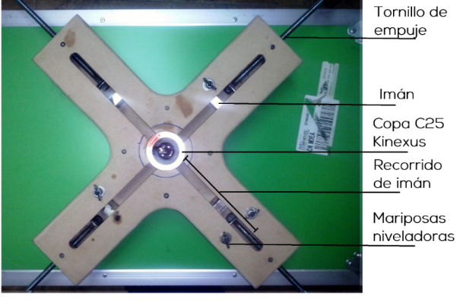
Figura 2. Dispositivo fabricado para direccionar el campo magnético sobre el FMR.
En la Figura 3 se puede observar con detalle las estructuras formadas por una suspensión aceite- magnetita, paralelas a las líneas de campo, esto se logra agregando una muestra de magnetita dentro de la copa C25 (25 mm de diámetro interno) antes de formar la suspensión con el fluido portador. La modificación de la distancia entre los imanes permite manipular la intensidad de campo que se aplica sobre la suspensión, lo cual influye visiblemente en la resistencia de las estructuras formadas.
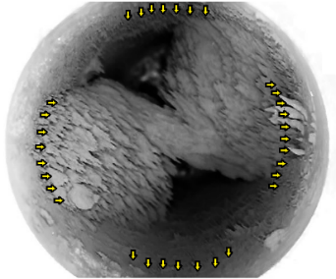
Figura 3. Estructuras formadas paralelas a las líneas de campo.
El campo dentro de la suspensión es medido a través de un Gaussímetro, instrumento desarrollado por la empresa NEMCO Ltda (Ver Figura 4).

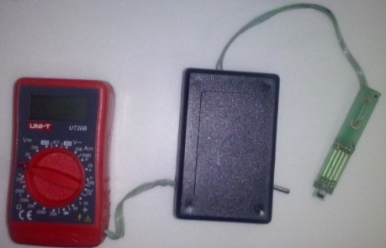
Figura 4. Gaussimetro, para medición del campo.
  - Reómetro
Los análisis reológicos se realizaron en un reómetro rotacional Kinexus Pro del fabricante Malvern Instruments (www.malvern.com). Con este equipo es posible realizar control de esfuerzo en torques desde 10 nNm hasta 200 nNm para las pruebas de viscosimetría en modo de cizalladura controlada o esfuerzo controlado y desde 2 nNm hasta 200 nNm para pruebas oscilatorias con una resolución de 0,1 nNm. Este equipo permite trabajar en diferentes modos de funcionamiento reológico: control de esfuerzo, control de tasa de cizalladura y la oscilación controlada a partir de un control de la amplitud o esfuerzo.
El reómetro es utilizado en una configuración de cilindros concéntricos C25 corrugada en titanio. El sistema de medición de cilindro concéntrico consiste en un cilindro giratorio (cilindro interior) situado a una distancia fija (GAP de 1000 µm) del cilindro exterior con la muestra contenida en el espacio anular formado entre ellos, ver Figura 5.
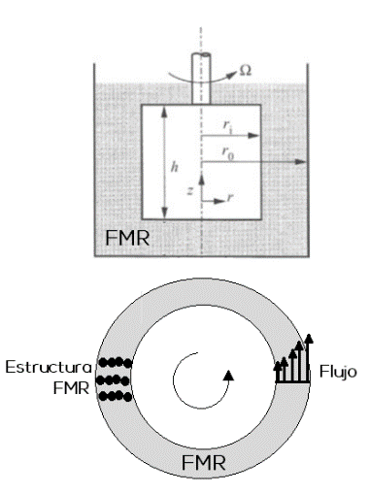
Figura 5. Cilindro concéntrico y dirección de flujo.
Los beneficios que presta este tipo de geometría para caracterizar reológicamente los FMR, es que no hay incidencia de los campos magnéticos sobre ella que perturben la señal recibida por el reómetro, si por el contrario la geometría utilizada fuera de acero inoxidable, el campo magnético aplicado sobre el FMR la atraería hacia uno de los polos de los imanes, impidiendo que se mueva libremente y que cense valores de viscosidad reales en los FMR, por otra parte la configuración de cilindros genera un flujo perpendicular a las líneas de campo o a las estructuras formadas por el FMR (Ver Figura 5), permitiendo así que la viscosidad reportada esté asociada a la resistencia de la estructura formada cuando es sometida a flexión. El objetivo del corrugado de la geometría se debe a que este diseño permite un agarre mecánico de las estructuras con respecto a las paredes de la geometría a la vez que garantiza una homogenización de la suspensión.

  - Integración reómetro y dispositivos de campos magnéticos
El dispositivo fabricado con los imanes de neodimio se integra al reómetro Kinexus teniendo en cuenta que los campos magnéticos no deben afectar la estandarización del equipo, para lograr esto se trabajó en conjunto con los técnicos representantes de Malvern Instruments para Colombia, quienes hicieron las recomendaciones pertinentes para el acoplamiento, Ver figura 6.

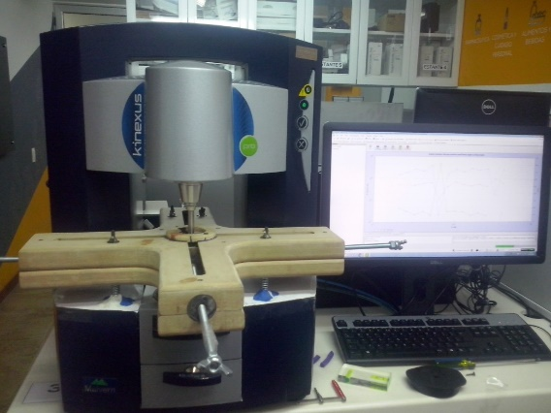
Figura 6. Integración reómetro y dispositivo de campos.
  - Suspensión Magnetoreológica
Se fabricó una suspensión de partículas de magnetita dispersas en aceite con viscosidad newtoniana de 0,025 Pa∙s, el tamaño promedio de las partículas fue de 44.5 µm, y la concentración de trabajo fue de 5%, 10% y 15% en volumen. La caracterización magnetoreológica para esta suspensión se realizó con un barrido de tasa de cizalladura de 1 a 1000 s⁻¹ con variaciones de campos magnéticos de 0, 50, 100, 300, 600 y 1200 Gauss generados a través de la distancia de los imanes y medidos con el gaussimetro de efecto hall.

- Resultados
Como puntos de referencia para verificar los incrementos de cada uno de los FMR, se tomó la viscosidad del aceite de 0,025 Pa∙s, el cual trabaja como medio para dispersar las partículas de magnetita. En la Figura 7 se presentan las curvas de flujo para las suspensiones fabricadas con un 5% en volumen de partículas de magnetita dispersas en el aceite, de allí se puede identificar que con la aplicación de un campo magnético entre los valores de 0 y 100 Gauss, no existe un cambio notable en la viscosidad de las suspensiones, a diferencia de lo que sucede cuando se aplican campos entre 300 gauss y 1200 gauss donde existe un cambio de 0.1 a 1 Pa.s en la viscosidad, indicando que con el aumento del campo existe un aumento de la viscosidad de hasta 20 veces. También en esta figura se puede validar que con la aplicación del campo magnético en los FMR, éstos toman un comportamiento cizallo adelgazante, sin importar que las partículas se encuentren dentro de un fluido newtoniano.
Figura 7. Curva de flujo Cv 5%
Con el incremento de la concentración en volumen de las partículas a un valor de 10% y 15%, se hacen más evidentes los cambios de viscosidad, como se puede apreciar en la Figura 8 y 9, el aumento en la concentración de sólido propicia un incremento de la viscosidad a campos de 50 y 100 gauss. La razón de este incremento en viscosidad es la formación de estructuras que presentan una resistencia al flujo gracias a que son perpendiculares a la dirección del flujo.
Figura 8. Curva de flujo Cv 10%
Figura 9. Curva de flujo Cv 15%
Con los datos de las gráficas 7, 8 y 9 se obtuvo la Figura 10, donde se observa la influencia del campo magnético y la concentración de partículas sobre la viscosidad de la suspensión. Se observa que el campo magnético influye en mayor proporción que la cantidad volumétrica de sólidos para todas las suspensiones. Para la suspensión con fracción volumétrica de 5% se obtienen variaciones en la viscosidad desde 0.03 Pa∙s a 0.17 Pa∙s, un aumento en 6 veces su valor. Para suspensión con 10% de sólidos se registra un aumento de 30 veces el valor de la viscosidad y para la suspensión con 15% se obtiene un cambio de 150 veces el valor de la viscosidad. Como se observa la variación de la viscosidad en un FMR ocurre en varios órdenes de magnitud, de aquí su poder de aplicación en variados entornos ingenieriles.
Figura 10. Tasa de cizalladura 600s⁻¹, variación de concentraciones
De todos los ensayos se puede observar la estabilidad que tienen las curvas indicando que los campos magnéticos aplicados a través del accesorio son estables en el tiempo, se comprueba que el equipo no se ve alterado por los campos magnéticos generados por el accesorio y que convergen hacia el cilindro concéntrico.
- Conclusiones
Un reómetro puede ser modificado para realizar caracterizaciones magnetoreológicas a un bajo costo y con piezas que se pueden conseguir en el mercado. Un fluido magnetoreológico con 15% de sólidos en volumen puede varias hasta en 150 veces su valor de viscosidad, de aquí su poder de aplicación en variados entornos ingenieriles.

AGRADECIMIENTOS
Los autores expresan sus agradecimientos al Instituto de Minerales CIMEX y a la empresa CECOLTEC S.A.S por el apoyo recibido.

Referencias
- Mangal, S., Sharma, V. “On state rheological characterization of MRF 122EG fluid using various techniques”. Materials Today: Proceedings. Vol. 4, Issue 2, Part A. pp. 637–644. 2017. DOI: https://doi.org/10.1016/j.matpr.2017.01.067
- Esmaeilnezhad, E., Jin, H., Schaffie, M., Gholizadeh, M., Ranjbar, M., Hyuk, S. “Rheological analysis of magnetite added carbonyl iron basedmagnetorheological fluid”. Journal of Magnetism and Magnetic Materials Vol. 444, pp. 161–167, 2017. DOI: http://dx.doi.org/10.1016/j.jmmm.2017.08.023
- Hema, K., Usha, P. Seetharamaiah, N. “Design and manufacturing aspects of magneto-rheological fluid (MRF) clutch”. Materials Today: Proceedings. Vol. 4, Issue 2, Part A. pp. 1525-1534. 2017. DOI: https://doi.org/10.1016/j.matpr.2017.01.175
- Jahan, N., Pathak, S., Jain, K., Pant, R. “Enchancment in viscoelastic properties of flake-shaped iron based magnetorheological fluid using ferrofluid”. Colloids ans Suerfaces A 529, pp. 88-94. 2017. DOI: http://dx.doi.org/10.1016/j.colsurfa.2017.05.057
- M. C. F. D. Perez, J. Luis, C. Estrada, D. Maria, and E. Mendoza, “FLUIDOS ELECTRO Y MAGNETO-REOLOGICOS: TEORIA Y EXPERIMENTO,” 2002.
- F. Donado, C. Y. Mendoza, R. V. J. A. Santiago-garc, and E. De Hidalgo, “Estudio experimental de la viscosidad de un fluido magneto-reol ´ ogico a base de magnetita mineral,” vol. 53, no. 1, pp. 31–40, 2007.
- A. José, F. Bombard, and M. Knobel, “Avaliação de um fluido magneto-reológico em amortecedor protótip , magneto-reômetro e magnetômetro,” pp. 1–7, 2000.
- J. L. Leblanc and C. Barre, S., Jean L. Leblanc Claire Barre,” vol. 19, pp. 177–191, 2000.
- J. L. Leblanc and C. Barre, “Recent developments in shear rheometry of uncured rubber compounds I. Design, construction and validation of a sliding cylinder rheometer,” vol. 19, pp. 177–191, 2000.
- R. H. Cavey, C. Sandu, and R. L. West, “Design and Development of a Squeeze-Mode Rheometer for Evaluating Magneto-Rheological Fluids By Design and Development of a Squeeze-Mode Rheometer for Evaluating Magneto-Rheological Fluids,” 2008.
- F. Imaduddin, S. A. Mazlan, and H. Zamzuri, “A design and modelling review of rotary magnetorheological damper,” Mater. Des., vol. 51, no. April, pp. 575–591, oct. 2013.
- A.G.OlabiA.Grunwald. “Design and application of magneto-rheological fluid”. Materials & Design. Vol. 28, Issue 10, , Pages 2658-2664. 2007.

